表C.0.1 工作联系单
工程名称：隆化步古沟镇20MW光伏电站项目 编号：C.0.1-TJ-012
致： 北京中康建设管理股份公司：

2015年5月23日上午8点业主张总、监理二人在现场巡查发现如下问题：
1）1区到10区的组件在安装过程中一人搬运组件，将会造成组件有隐裂现象，给今后带来质量问题。不符合安装工艺要求。
2）搬运的组件竖立在支架边上，如遇大风会造成组件被吹翻倒地。纯属野蛮操作。
3）场地上仍有纸箱、托板要求尽快清理。
4) 在山上施工年龄过高的老弱者要求总包予以落实清退。
要求如下：
上述问题总包要落实专职人员跟踪负责质量，同时并对现场的环境也要督促到位。将当天的纸箱、木托在本日内将所有纸箱收集到项目部后面场地上。对年龄太大的人员立即要求离开施工场所，希望你们慎重落实。

附照片
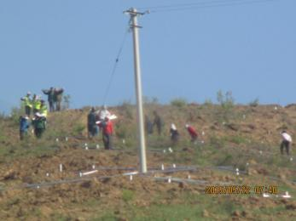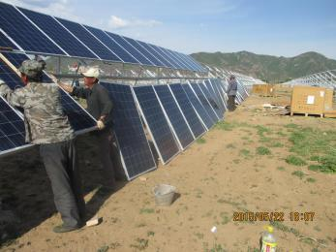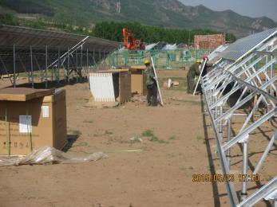

发文单位（盖章）
负责人（签字）：
年 月 日

填报说明：本表一式三份，建设单位、监理机构、施工单位各一份。

